Avaliação dos métodos de classificação em imagens multiespectrais para detecção de nematoides no cafeeiro

Laura Cristina Moura Xavier¹ (xavier.lauramoura@gmail.com), Carlos Alberto Matias de Abreu Júnior², George Deroco Martins³

Universidade Federal de Uberlândia, Monte Carmelo, Minas Gerais

RESUMO: Levando em consideração a importância da cultura cafeeira para a economia brasileira, o propósito deste estudo foi avaliar os métodos de classificação em imagens multiespectrais para a detecção de infecção por nematoides no cafeeiro, levando em consideração a influência da correção atmosférica nas imagens e o algoritmo classificador. Para isto, foram feitas combinações das bandas mais indicadas para o estudo da vegetação, e também geradas um índice de vegetação NDVI para potencializar os processos de classificação. Para a classificação foram utilizados dois algoritmos, MAXVER e Isodata, assim, foi possível notar a importância da realização da correção atmosférica para classificadores supervisionados, como MAXVER, principalmente quando se faz combinações das bandas utilizando o NDVI, como também, o potencial do classificador Isodata em descriminar classes na vegetação utilizando imagens Sentinel.

Palavras-chave: nematoides, classificação de imagem, correção atmosférica.

INTRODUÇÃO

O Brasil é um dos maiores produtores de café do mundo e, segundo dados da CONAB (2018), o volume de café esperado para 2018 é o maior da história, chegando a 58,51 milhões de sacas. Visto que o consumo mundial de café só tende a aumentar torna-se necessário investir em técnicas que garantam o crescimento contínuo da produção, porém, existem diversos fatores que podem influenciar na redução da produtividade quando aliada a tecnologia.
Dentre os fatores que causam redução de produtividade durante o ciclo da cultura, as doenças na vegetação têm causado graves problemas que, consequentemente, reduzem a área plantada de café. Os nematoides, dentre os patógenos, se destacam em perda de produtividade, sendo os mais danosos os Meloidogyne spp, em que as plantas atacadas apesentam sintomas como galhas nas raízes, clorose, redução e deformação do sistema radicular, além de decréscimo da eficiência das raízes em absorver e deslocar água e nutrientes, estes fatores podem levar a morte da planta (IAC, 2007).
O sensoriamento remoto aliado a agricultura de precisão tem auxiliado em práticas de monitoramento de produtividade, visto que imagens multiespectrais, quando submetidas a devidos processamentos, possuem alta correlação com parâmetros agrícolas e, segundo Martins e Galo (2015), contribuem com práticas voltadas à detecção e mapeamento de fitoparasitas. Portanto, o objetivo deste estudo foi avaliar os métodos de classificação de imagens Sentinel 2 na detecção de infecção por nematoides na cultura cafeeira, levando em consideração a correção atmosférica, uma vez que estas imagens contêm bandas no infravermelho próximo (IVP) e vermelho limítrofe, regiões do espectro mais indicadas para estudo da vegetação, e as mesmas podem ser adquiridas de forma gratuita. Sendo assim, este estudo pode contribuir para redução de custos e um manejo mais ecológico da cultura cafeeira a partir do monitoramento e detecção de parasitas do solo em alta escala.

MATERIAL E MÉTODOS

Este estudo foi realizado em uma área de cultivo de café no município de Monte Carmelo – MG onde foi certificada a ocorrência de nematoides.

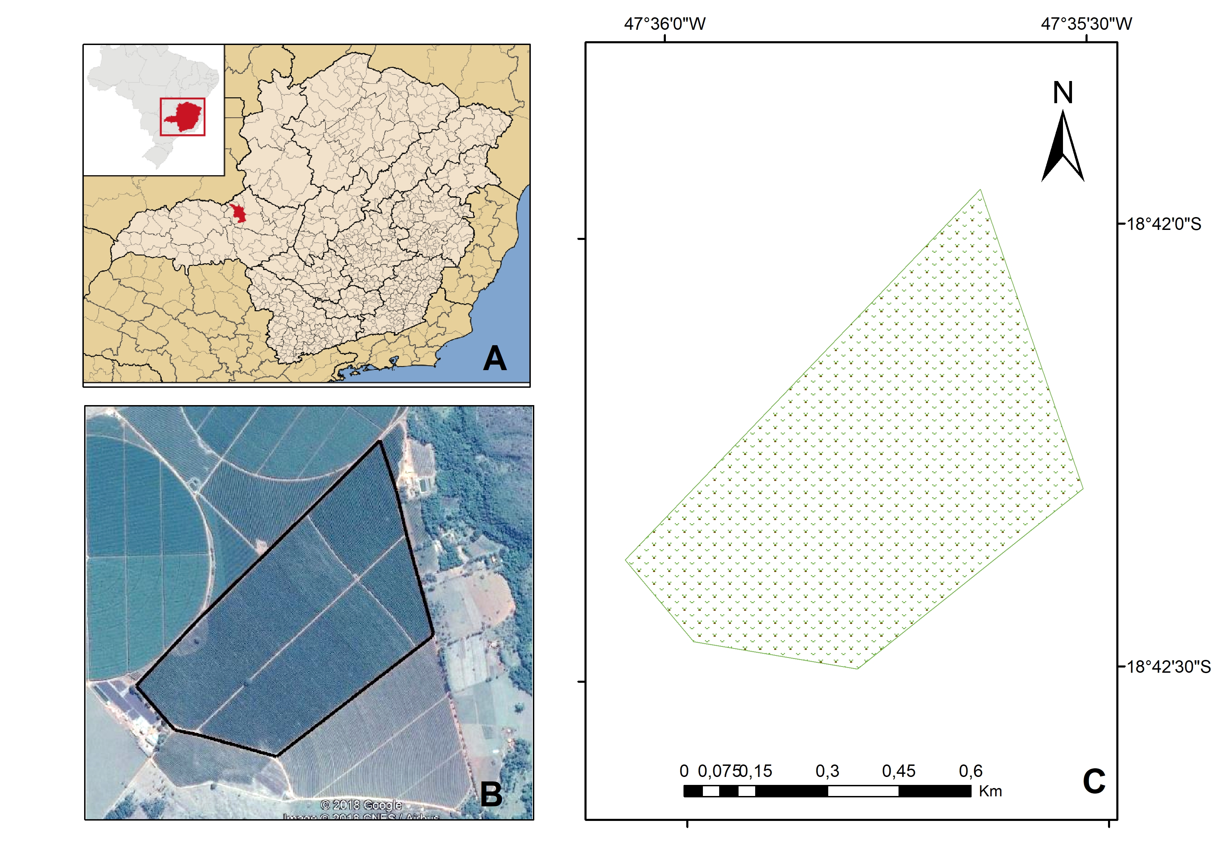
Figura 1. Mapa de Localização da Área de Estudo, (A) município de Monte Carmelo em destaque no estado de Minas Gerias – Brasil, (B) área de estudo adaptada de Google Earth (2018) e (C) localização geográfica da área de estudo.

Os materiais e softwares utilizados foram:
- Receptor GPS de navegação Garmin E-trex para georreferenciamento dos pontos tomados in situ.
- Imagem multiespectral Sentinel 2 Level 1C, adquirida no site https://earthexplorer.usgs.gov/ tomadas na data 03 de março de 2018. O satélite Sentinel 2 possui câmera multiespectral em 13 bandas na faixa do espectro, possui resolução espacial de 10 metros nas bandas do visível e infravermelho próximo e resolução espacial de 20 metros em quatro bandas centradas no vermelho limítrofe. As bandas utilizadas para este estudo foram vermelho, IVP e as quatro vermelho limítrofe, visto que, são as mais indicadas para estudos de estresse na vegetação.
- Software SNAP (Sentinel Application Platform), para conversão das bandas da imagem Sentinel 2 do formato JPEG200 para TIFF.
- Software ENVI (Envioronment for Visualizing Images), para correção atmosférica e classificação de imagens.
- Software ArcMap, componente do ArcGis, utilizado para confecção dos mapas temáticos.

Depois de definida a área de estudo onde se constatou ocorrência de nematoide com análises in situ foram coletados, com o receptor GPS, pontos de amostras no cafeeiro sadio e infectado. Foram adquiridas imagens Sentinel 2, juntamente com os dados de navegação do sensor, e as mesmas foram transformadas do formato JPEG2000 para TIFF no software SNAP, e depois as bandas que possuíam a mesma resolução espacial, foram anexadas no software ENVI, formando uma combinação de 10 metros, e outra combinação de 20 metros.
A partir das bandas vermelho e infravermelho próximo, no software ENVI, foi gerado o índice de vegetação NDVI (Normalized Difference Vegetation Index), com a ferramenta NDVI calculation, o qual foi normalizado por Rousse et al (1973), e é utilizado para realizar diversos tipos de análises na vegetação. Posteriormente, a imagem gerada a partir do NDVI foi anexada ao conjunto de imagens de 10 metros.
As imagens Sentinel 2 não precisaram de calibração radiométrica pois, são adquiridas em Level 1C onde tem sua reflectância ortorretificada na atmosfera, porém, de acordo com Zullo (1994), a presença da atmosfera entre o satélite e a superfície terrestre resulta em diversos efeitos nas imagens, como, a diminuição dos valores entre superfícies adjacentes e alteração do brilho de cada ponto na imagem, então, uma das formas de minimizar os efeitos da atmosfera é a aplicação de modelos de correção atmosférica. Assim, foi realizada a correção atmosférica para os dois conjuntos de imagem com o modelo atmosférico de correção FLAASH (Fast Line-of-sight Atmospheric Analysis of Sprectral Hypercubes), que é um dos mais sofisticados modelos de transferência radiativa MODTRAN4+, com elevada capacidade de correção de vários aspectos atmosféricos, para isto, no softawere ENVI, foram informados os parâmetros de navegação do sensor no momento de aquisição da imagem, como hora, data, altitude, fator de escala, modelo atmosférico, modelo aerossol, absorção de água, entre outros.
Depois de obter as imagens corrigidas, foi anexada nas bandas vermelho e IVP, outra imagem gerada novamente pelo NDVI. Assim, na tabela 1 são apresentados os dados de entrada para as classificações.

Tabela 1. Dados de Entrada para o processo de classificação de imagem
Correção Atmoférica | Resolução Espacial | Combinação
Sim | 10 | Vermelho, IVP e NDVI
Sim | 20 | Vermelho limítrofe 1, 2, 3 e 4
Não | 10 | Vermelho, IVP e NDVI
Não | 20 | Vermelho limítrofe 1, 2, 3 e 4

Uma maneira de representar espacialmente as áreas agrícolas submetidas à condição de estresse, discriminadas das áreas com plantas sadias, é por meio de mapas temáticos gerados a partir da classificação de uma imagem multiespectral (SCHOWENGERDT et al.,2006). Existem essencialmente duas abordagens na classificação de imagens multiespectrais de sensoriamento remoto, classificação supervisionada quando o usuário identifica alguns dos pixels pertencentes às classes desejadas e deixa ao computador a tarefa de localizar todos os demais pixels pertencentes àquelas classes, baseado em alguma regra estatística pré-estabelecida, e a segunda abordagem, chamada de classificação não-supervisionada e nela o computador decide, também com base em regras estatísticas, quais as classes a serem separadas e quais os pixels pertencentes a cada uma (CRÓSTA, 1992).
Neste estudo, foram avaliados dois algoritmos de classificação, um destes supervisionado, sendo o classificador Máximo Verossimilhança (MAXVER), que examina a função de probabilidade de um pixel para cada classe e atribui o pixel à classe com a maior probabilidade. E o segundo classificador, não supervisionado, Isodata, o qual as classes espectrais são definidas com base no agrupamento de pixels que apresentam similaridade espectral através da aplicação de métodos de agrupamento, utilizando medidas de similaridade (RICHARDS et al., 1999).
Assim, no software ENVI, foram realizados os dois métodos de classificação usando imagens corrigidas e não corrigidas. Na classificação por MAXVER, foram utilizadas 3 classes de treinamento, café sadio, café infectado e solo exposto, valor único para o limite de probabilidade e fator de escala 1. As amostras utilizadas para a classificação supervisionada são apresentadas na figura 2.

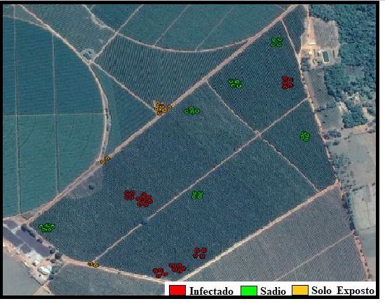
Figura 2. Amostras utilizadas para a classificação MAXVER.

Para a classificação Isodata, foi utilizado o mínimo de 2 classes e máximo de 5, com o máximo de 3 iterações, e os parâmetros nível de significância de 5%, 1 como número mínimo de pixels na classe, 1 de desvio padrão máximo da classe, 5 de distância mínima da classe e 2 de máximo mesclar classe. Depois disso, no software ArcMap, foram confeccionados mapas temáticos dos resultados da classificação.

RESULTADOS E DISCUSSÃO

A figura 3 apresenta o mapa de classificações das imagens Sentinel que não possuíam a correção atmosférica, e a figura 4 apresenta o mapa de classificações das imagens Sentinel com a correção atmosférica.

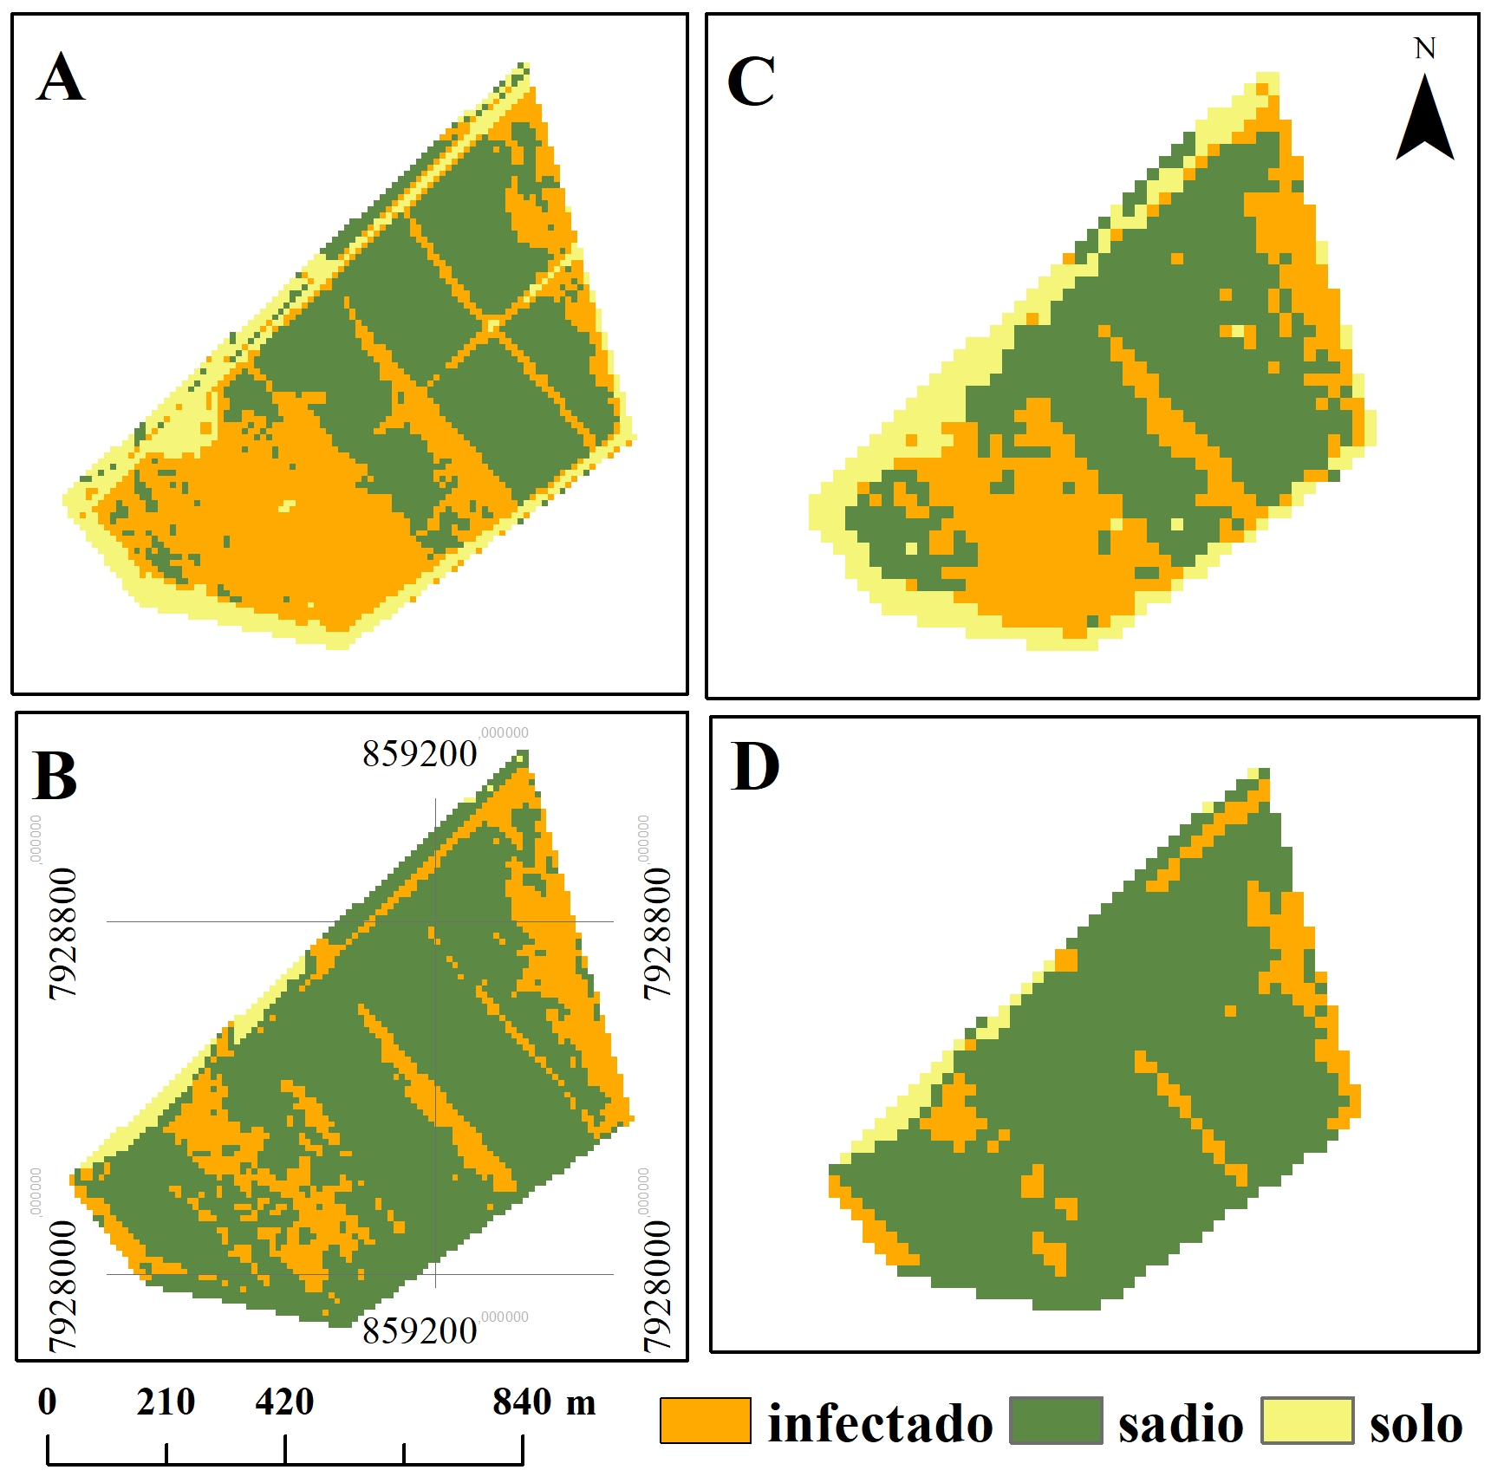

Figura 3. Mapa de classificação sem correção, (A) combinação vermelho, IVP e NDVI – MAXVER, (B) combinação vermelho, IVP e NDVI – Isodata, (C) combinação vermelho limítrofe 1, 2, 3 e 4 – MAXVER e (D) combinação vermelho limítrofe 1, 2, 3 e 4 – Isodata.

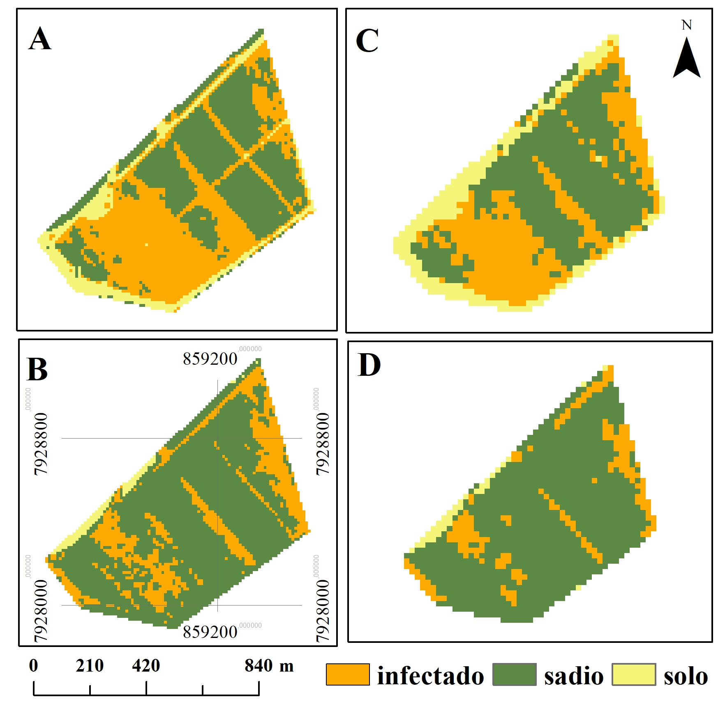
Figura 4. Mapa de classificação com correção, (A) combinação vermelho, IVP e NDVI – MAXVER, (B) combinação vermelho, IVP e NDVI – Isodata, (C) combinação vermelho limítrofe 1, 2, 3 e 4 – MAXVER e (D) combinação vermelho limítrofe 1, 2, 3 e 4 – Isodata.

Analisando as figuras 3 e 4, podemos perceber que quando se utiliza o método MAXVER, classificação supervisionada, há uma significante diferença na estimativa das classes sadia e infectada. E nota-se que nas combinações que são utilizadas o índice de vegetação NDVI houve um exagero na estimativa da vegetação infectada quando não é realizada a correção atmosférica. Resultado semelhante, ao encontrado por Nascimento e Zullo (2010), que a partir das imagens do satélite Terra mostraram que quando se utiliza o índice NDVI, obtido de imagens sem correções, apresentaram uma variação percentual de 80% e 60%, demostrando a importância da correção, principalmente para estudos que visem o acompanhamento do desenvolvimento da vegetação.
É possível perceber que o método de classificação não supervisionado, Isodata, não apresentou diferenças quando há a ausência de correção atmosférica, e o mesmo apresentou três classes que podem ser agrupadas como café infectado, café sadio e solo, uma vez que, grande parte dos pontos desta classificação estão situados em locais utilizados como amostras dos algoritmos supervisionados. E também, nota-se que, na classificação Isodata as imagens de 20 metros, combinação do vermelho limítrofe, mesmo sendo de menor resolução espacial, apresentou classificação competente com a combinação de 10 metros.

CONCLUSÕES

A partir da análise dos métodos de classificação em imagens Sentinel 2 para detecção de nematoides no cafeeiro, levando em consideração a correção atmosférica, é possível concluir que quando se utiliza métodos de classificação supervisionados, principalmente quando se utilizando um índice de vegetação, é importante que se realize a correção atmosférica nas imagens. E também, é possível verificar o potencial das imagens Sentinel 2 em discriminar classes na vegetação, como os resultados evidenciados por Xavier e Martins (2017), visto que o algoritmo não supervisionado, Isodatada, apresentou uma classificação satisfatória para o monitoramento de infecções por nematoides na cultura cafeeira.

REFERÊNCIAS

CONAB. 1° Levantamento da Safra de Café de 2018. 2018. Disponível em:<http://www.sapc.embrapa.br/arquivos/consorcio/levantamento/conab_safra2018_n1.pdf>. Acesso em jul.2018.

CRÓSTA, A. P. Processamento digital de imagens de sensoriamento remoto. ed. rev. Campinas: UNICAMP/Instituto de Geociencias, 1992. 170 p.

IAC. A luta contra a doença causada pelos nematoides parasitos do café, Campinas, 2007.

MARTINS, George Deroco; GALO, Maria de Lourdes Bueno Trindade. Caracterização hiperespectral in situ do cafeeiro infectado por nematoides. Anais XVII Simpósio Brasileiro de Sensoriamento Remoto - SBSR, João Pessoa-PB, Brasil, 25 a 29 de abril de 2015.

NASCIMENTO, C.r.; ZULLO JÚNIOR, J. Impacto da correção atmosférica de imagens AVHRR/NOAA-17 no cálculo do índice de vegetação NDVI. Revista Brasileira de Ciências Agrárias - Brazilian Journal Of Agricultural Sciences, Pernambuco, v. 5, n. 2, p.256-264, 9 jun. 2010. Revista Brasileira de Ciencias Agrarias. http://dx.doi.org/10.5039/agraria.v5i2a530.

NISHIDA, Waleska; BASTOS, Lia C. Classificação de Imagens de Sensoriamento Remoto Utilizando uma Rede Neural Artificial com Função de Base Radial. Anais Ix Simpósio Brasileiro de Sensoriamento Remoto, Santos, p.991-1001, set. 1998.

RICHARDS, J. A.; JIA, X. Remote sensing digital image analysis: an introduction. 3. ed. New York: Springer-Verlag, 1999.

SCHOWENGERDT, R. A. Remote Sensing: models and methods for image processing. V.3. London: Academic Press, 522p., 2006.

XAVIER, Laura Cristina Moura; MARTINS, George Deroco. AVALIAÇÃO DO USO DE IMAGENS SENTINEL 2 NO MONITORAMENTO DA INFECÇÃO POR NEMATOIDES NA CULTURA CAFEEIRA. Simpósio de Ciências Agrárias e Ambientais, Monte Carmelo, p.379-382, nov. 2017.

ZULLO, J. Correção Atmosférica de Imagens de Satélite e Aplicações. 1994. 190 p. Tese (Doutorado em Engenharia Elétrica) – Universidade de Campinas, Campinas. 1994.

